راهنمای کسب امتیاز دانش پژوهی آموزشی

ایده دانش پژوهی به اجرا در آمده است

تکمیل فرم ارائه مستندات دانش پژوهی

ایده کامل است/فرم صحیح تکمیل نشده است
ایده کامل نیست
ایده کامل است/فرم صحیح تکمیل شده است

مشاوره جهت تصحیح و رفع مشکلات نوآوری آموزشی
مشاوره/ آموزش تکمیل فرم ارائه مستندات دانش پژوهی

ایده تکمیل شده است
فرم تصحیح شده است

ارزشیابی توسط یک ارزیاب

طرح در کمیته فنی

طرح در کمیته دانشگاهی
اعلام امتیاز دانش پژوهی به متقاضی

راهنمای کسب امتیاز
دانش پژوهی آموزشی
مقدمه:
از مرداد ماه 1387 با پرداختن به دانش پژوهي آموزشي درآئين نامه اعضاي هيات علمي دانشگاهها و موسسات آموزش عالي و پژوهشي علوم پزشكي كشور، باب جديدي در اين ميان باز گرديدكه باعث توجه خاصي از سوي اساتيد دانشگاهها به اين مقوله گرديد. در اين آئين نامه امتياز دانش پژوهي آموزشي از جمله امتيازات شرطي تلقي شده كه هر يك از اساتيد هيات علمي آموزشي در تمامي مراتب بايد براي ارتقا مرتبه دانشگاهي خود حداقل 3 امتياز در اين بخش كسب نمايد تا واجد شرايط ارتقا قلمداد گردند.در اين راهنما تلاش شده است تا اطلاعات اوليه در اين زمينه بشكل پاسخ به سوالات رايج در اختيار اساتيد قرار گيرد و شامل سه بخش عمده مي باشد :
• كلياتي درمورد دانش پژوهي آموزشي ، معيارهاي كيفيت دانش پژوهي و چكونگي ارائه مطلوب مستندات دانش پژوهي
• پيوست 1-نمونه فرم ارائه مستندات فعاليتهاي دانش پژوهي آموزشي جهت ارزيابي امتياز
• پيوست 2 -ارزيابي فعالیت هاي نوآورانه آموزش پزشكي كه آئين نامه ارزيابي اين فعاليتهامی باشد.

دانش پژوهي آموزشي چيست؟
دانش پژوهي هانسن و روبرت دانش پژوهي را توسعه مرزهاي دانش يا تبديل دانش به شكلهاي كاربردي توسط ذهني خلاق و به شيوه ايي بديع تعريف نموده اندكه بايد مورد ارزيابي توسط گروه همگنان قرا گيرد و نتايج آنها بطور عمومي منتشر شود. بدين ترتيب فعاليتي دانش پژوهي محسوب مي شود كه :
بديع ، نوآورانه و مبتني بر رويكرد عالمانهباشد.
به نوعي انتشار يافته باشد كه امكان دسترسي عموم به آن فراهم شده باشد.
توسط گروه خبرگان همگن مورد ارزيابي قرار گرفته باشد.
همچنان كه مشاهده مي كنيد اين خصوصيات را قبلا بطور كامل در مقوله پژوهش تجربه كرده ايم.فعاليت پژوهشي كه تا كنون انجام مي داديم فعاليتي نو بود كه زماني كه آن را بصورت مقاله در يك ژورنال داخلي يا خارجي منتشر مي نموديم ، اين فعاليت ثبت شده ، قابل شناسائي و ردگيري بود.ژورنال ها شيوه انتشار يافته هاي پژوهشي براي عموم است و گروههاي مميزي ژورنال ها هم كه آنها را براي انتشار ارزيابي مي كنند، همان گروه خبرگان هستند كه محصول / مقاله را مورد نقد و بررسي قرار مي دهند. پس فعاليت دانش پژوهي فعاليتي بديع با رويكرد دانش پژوهانه است.
اگر دانش پژوهي همان پژوهشي است كه انجام مي داديم پس چه چيز جديدي اتفاق افتاده؟
هم بلي هم خير. بلي چون« دانش پژوهي پژوهشي» همان پژوهشي است كه تا كنون تجربه نموده ايم ولي امروزه دانش پژوهي تنها به دانش پژوهي نوع پژوهشي محدود نمي شود. بوير درسال 1990 پيشنهاد نمود كه در تعريف جديد از دانش پژوهيدر آموزش عالي اين مفهوم را گسترش داده و آن را در چهار حیطه دانش پژوهي پژ.هشی، دانش پژوهي يكپارچگي،دانش پژوهيكاربرديو دانش پژوهی تدریستعريف نمود. پس بدين ترتيب امروزه در جهان فعاليت بديع و دانش پژوهانه ممكن است در چهار نوع خود اتفاق بيافتد:
.1دانش پژوهي پژوهشي
.2دانش پژوهي يكپارچگي
.3دانش پژوهي كاربردي
4 .دانش پژوهي تدريس
ضرورت توسعه حوزه هاي دانش پژوهي چه بوده است؟
بازبینی مقوله دانش پژوهیدرآموزش عالي در جهان، موضوعي است که بطور جدی بعد از انتشار نتایج تحقیقات بنیادکارنگی و کارهای ارنست بوير و رايس از سال 1990 صورت گرفت . تحقيق بنياد كارنگي در مورد نگرشها و ارزشهاي 5000 عضو هيئت علمي در زمينه آموزش ، پژوهش ، ارتقا و معيارهاي آنها و رضايتمندي آنها از ارزشيابيهاي صورت گرفته بر روي عملكردشان نشان مي داد كه اختلافي بين نگرش آنها در زمينه بايدهاي ارزشيابيها و ارتقا وجود دارد و بدين ترتيب پيشنهاد تجديد نظر در آنها مطرح شد. ارتقا وجود دارد و بدین ترتیب پیشنهاد تجدید نظر در آنها مطرح شد.
در نگاه سنتی، خبرگی در محتوا (روز آمد بودن علمي در تخصص مربوطه ) ، مهارتهاي مناسب طبابت، پژوهش و همچنين تكنيكهاي مورد نياز براي روزآمد بودن بعنوان مهارتهاي پايه اعضاي هيئت علمي قلمداد مي شود ولي پژوهشهاي صورت گرفته در زمينه ارزشيابي عملكرد تدريس اساتيد، نشان مي دهد كه اين فرضيه بطور كامل صحیح ). به عبارت دیگر اگرچه این مهارتها ضروری می باشد ولی کافی نیست. (Aleamoni.1999)نمی باشد
تحقیقات بنیاد کارنگی نشان داد که :
70% اساتید علاقمند به تدریس می باشند.
در صد قابل ملاحظه ايي از آنها معتقدند كه اثر بخشي تدريس بايد شرط اوليه در ارتقا استاد باشد
بیشتر آنها این شعار که دانشجويان تنها بايد در ساعات مشخص در ارتباط با اساتيد باشند را رد كردند و تعامل خارج از اين ساعات را مفيد مي دانند.
بطور مشخص اكثريت آنها تدريس را رسالت محوري مي دانند و از بودن با دانشجويان لذت مي برند.
این در حالی است که بيشتر اساتيد در اين تحقيقات گزارش كرده اند كه:
سيستمهاي پاداش موسسات آموزشي شديداً بنفع پژوهش می باشد و نه تدریس.
بيش از يك سوم معتقد بودند كه انتشارات در موسسات آموزشي تنها شمرده می شود و کیفیت آنها ارزشیابی نمی شود. (حتی در موسسات پژوهشی 42% افراد به این موضوع معتقد بودند.)آن چه كه اين تحقيقات تلويحا بدان اشاره مي كند اين است كه تدريس بايد بيش از آنچه كه تا كنون بدان اهميت داده شده،در سيستمهاي ارزشيابي و ارتقا استاد در نظر گرفته شود. يعني عليرغم اينكه تدريس علاقه ذاتي و اوليه اساتيد دانشگاه مي باشد، ارزشیابی های دانشگاهها، ایشان را به پژوهش فرا می خوانند.

اين درحالي است كه نگاه حرفه ايي به مقوله آموزش نيز با توجه به رشد فزاينده دانش فني آموزش درحيطه آموزش پزشكي ضروري مي باشد. در نگاه سنتي اگرچه خبرگي در زمينه محتواي تدريس ضروري مي باشد (روز آمد بودن علمي در تخصص مربوطه ) ولي امروزه عضو هيئت علمي از آنجا كه بايد بتواند گروهي از تجارب يادگيري را براي فراگير خود طراحي و اجرا نمايد تا يادگيري اتفاق بيافتد و همچنين بايد ارزيابهاي معتبر و پايايي (امتحانات) را طراحي و اجرا نمايد تا از وقوع يادگيري اطمينان حاصل نمايد، لازم است توانمنديهائي فراتر ازآنچه كه تا كنون براي وي در نظرگرفته مي شده است ، داشته باشد و همگي آنها بايد در ارتقا وي موثر باشند.
دراين نگاه عضو هيات علمي تمام عيار و با كيفيت كه شاغل به امر تدريس مي باشد، علاوه بردانش و مهارت پايه حرفه اي خود، بايد مهارت طراحي تدريس، اجرایبا كيفيت آن و مهارتهاي ارزیابی یادگیریرا داشته باشد. بدين ترتيب عضو هيئت علمي دپارتمان بيوشيمي ، آناتومي ، قلب و ... علاوه بر تسلط علمي به دانش بيوشيمي ، آناتومي ، قلب و.....لازم است بتواند تجارب يادگيري مناسب براي آموزش بيوشيمي ، آناتومي ، قلب و..... به دانشجوي خود را، بطور آكادميك و با يك رويكرد عالمانه طراحي ، اجرا و ارزشيابي نمايد و سپس در تعامل با محيط آنها را ارتقا دهند.
البته همچنان كه قبلا اشاره شده اين تحقيقات دانش پژوهي را تنها در حوزه آموزش و تدريس توسعه نداده ، بلكه تعريف دانش پژوهي امروزه به دانش پژوهي يكپارچگي و كاربردي نيز توسعه يافته است.
آنچه كه اكنون در آئين نامه ارتقا اعضا هئيت علمي ( بند ....... آئين نامه مصوبه سال ….. ) تحت نام دانش پژوهي آمده هر چهار نوع را شامل مي شود؟
خير در اين آئين نامه آنچه ذيل عنوان دانش پژوهي آمده منظور دانش پژوهي در تدريس يا همان دانش پژوهيآموزشي است. اگرچه در ماده 2 اين آئين نامه نيز آنچه كه در زمينه ارزيابي عملكرد اعضاي هيئت علمي انجام ميشود، دانش پژوهي پژوهشي است ولي نام دانش پژوهي بر آن گذارده نشده است و آن را بصورت امتياز مقاله مي شناسيم.
اگر من يك مدرس خوب و شناخته شده باشم اين امتياز به من تعلق مي گيرد؟
در يك كلام بايد گفت خير. يعني به صرف اينكه مدرس خوبي هستيد اين امتياز به شما تعلق نمي گيرد. كيفيت تدريس در آئين نامه ارتقا در ماده 1 محاسبه مي شود كه در جاي خود قابل طرح است.
ولي اين امتياز در اين بخش تنها به فعاليتهاي بديع با معيارهاي کلاسيك تعلق مي گيرد. البته فکر نکنید این موضوع در ایران بدین صورت طرح شده است. واقعیت این است که بویر در « بازبینی دانش پژوهی » خود تمیز واضحی بین تدريس عالي و دانش پژوهي آموزش قائل نشده بود ولي هاچينگ و شالمن معتقدند فعاليت آموزشي، دانش پژوهي تلقي مي شود كه دلالت بر دانش روز و در برگيرنده دست آوردهاي روز علمي در زمينه تدريس باشد، از مرور همگنان استقبال نمايد و تحقق يادگيري در دانشجو را جستجو نمايد. براي اين كه فعاليتي جزو فعاليت هاي دانش پژوهي طبقه بندي شود ، لازم است اين فعاليت اولاً بديع بوده و ضمن داشتن ابعاد كمی و کیفی مناسب در برگيرنده تعامل انجام دهنده(گان) آن فعاليت با جامعه آموزش علوم پزشكي نيز باشد. به منظور برقراري اين تعامل لازم است كه مجري يا مجريان فعاليت مورد نظر نشان دهند كه براي اجراي آن از منابع و مستندات موجود در متون آموزش علوم پزشكي بهره برده اندمستندات موجود در متون آموزش علوم پزشكي بهره برده اند(مرور تجربیات جهانی در آموزش) و محصول و نتیجه فعالیت های آموزشی آنها نیز به نحو مناسبی در اختیار سایر اعضای جامعه آموزش علوم پزشکی قرار گرفته است ( انتشارنتايج و محصولات آموزشي) به گونه اي كه ساير افراد می توانند بر پایه آن، اقدامات و فعالیت های بعدی را انجام دهند.
فعالیت بديع آموزشي يعني چه ؟ يعني اين فعاليت بايد براي اولين بار در جهان انجام شده باشد؟
البته سطح برخي از نوآوري ها جهاني است يعني براي اولين بار در جهان انجام مي شود ولي براي كسب امتياز دانش پژوهي، لازم نيست الزاما نوآوري جهاني باشد. همين قدر كه نوآوري شما در سطح دپارتمانتان جديد باشد در اين مقوله مي گنجد . البته در همينجا دقت كنيد كه اگر فعاليت شما در سطح دپارتمان ، دانشگاه يا كشور بديع. تلقی شود امتیازات متفاوتی بدان تعلق می گیرد.
(صفحه .... آئین نامه نظام دانش پژوهی دانشگاه علوم پزشکی شهید بهشتی - تبصره6 :در مـواردي كـه موضوع نوآوری برای اولین بار در دانشگاه به اجرا در می آید، به امتیاز پایه آن (جدول 1) 10% اضافه می شود و در صورتیکه برای اولین بار در کشور اجرا می شود این مقدار 20% و در صورت اجرا برای اولین بار در دنیا 40% افزایش می یابد.)
پس براي تامين امتياز دانش پژوهي آئين نامه ارتقا بايد فعاليت بديع و با رويكرد دانش پژوهانه در آموزش داشته باشيم؟
بلي اين امتياز در اين آئين نامه تنها مربوط به دانش پژوهي آموزشي مي باشد.
رویکرد دانش پژوهانه یعنی چه؟ و معیارهای گلاسیک چیست؟
رويكرد دانش پژوهانه و رويكرد عالمانه دو اصطلاحي است كه در اين وادي بسيار بكار گرفته مي شود . رويكرد عالمانه همان رويكردي است كه قبلا آن را در اجراي يك پروژه پژوهشي تجربه كرده ايم و تنها در اينجا قرار است اين رويكرد به آموزش و .... هم تعميم پيدا كند . ولي رويكرد دانش پژوهي ،رويكردي عالمانه است كه پس از دستيابي به اهداف، نتايج اين تجربه بايد در تعامل با محيط پيرامون خود قرار گرفته و مورد نقد و ارزيابي قرار گيرد. گلاسيك و همكاران با تعريف معيارهايشش گانه براي فعاليتهاي دانش پژوهانه شناخت و تبعا ارزشيابي آنها را تسهيل نمودند . بر اساس اين معيارها دانش پژوهي انجام فعاليتي بديع در جهت حل مسأله،گسترش مرزهاي دانش و ورود به عرصههاي جديد است كه داراي اهداف مشخص، آماده سازي كافي، استفاده از روش مندي مناسب، ارائه نتايج مهم و قابل توجه، ارائه و معرفي مناسب برنامه، برخورد نقادانه با آن مي باشد .
پس فعاليت دانش پژوهي بايد :
1. اهداف شفاف ، با اهميت و واقع بينانه داشته باشد
.2از آماده سازي كافي برخوردار باشد
.3متدولوژي مناسب در اجراي آن بكار گرفته شده باشد.
4. نتايج آن مهم و قابل توجه باشد.
5. به شيوه مناسب در اختيار عموم قرار گيرد.
6. تعامل نقادانه با آن صورت گرفته باشد.
به يك مثال دراينجا توجه كنيد:
فرض كنيد مدير گروه دپارتمان شما از شما مي خواهد كه موضوع كم بودن قبولي رزيدنتهاي دپارتمانتان را در برد مشخص نموده و براي آن راه حلي پيشنهاد نمائيد. تلاش مي كنيد تا يك رويكرد عالمانه به اين موضوع داشته باشيد:
1- در بررسي اوليه متوجه مي شويد كه در 5 سال گذشته تعداد قبولي رزيدنتهاي شما در برد زير 50 %بوده در حالي كه قبولي آنها در امتحانات ارتقا داخلي بيش از 90 %بوده است. در بررسي نتايج رتبه بندي دپارتمانها نيز متوجه مي شويد كه دپارتمان شما در بخش نوع امتحانات رتبه پائيني گرفته و آن هم بعلت عدم توجه به امتحاناتي نظير امتحانات OSCE است كه توانمنديها را اندازه مي گيرد . لذا به مدير گروه پيشنهادمي كنيد كه بهتر است امتحانات ارتقا را بهOSCE تغير دهيد تا ارزيابي بهتري از رزيدنتها داشته و كمبودهاي آنها را در مرور زمان شناسائي و برطرف نمائيد.
(تبين مسئله-نياز سنجي- اهداف واقع بينانه- معيار اول گلاسيك) ولي متوجه مي شويد كه هيچكس دردپارتمان شما تجربه اين كار را ندارد . پس ،
-2اهداف خود را از انجام اين كار بدقت تنظيم مي كنيد. مهمترين هدف شما در اين كار دستيابي به روشي مطمئن براي ارزيابي توانمنديهاي واقعي دانشجوياني است كه در دپارتمان شما آموزش مي بينند ولي اهداف مياني نيز (نظير: مرور مقالات و تعيين اهميت وجايگاه - آشنائي با OSCE -پايلوت –ارزشيابي- بررسيوانتشارنتايج ) برايخود تعريف مي كنيد. (اهداف شفاف- معيار اول گلاسيك)
-1اطلاعات اوليه را ممكن است از يك كارشناس آموزشي و يا از مطالعه يك كتاب در اين زمينه كسب كنيد. (آماده سازي كافي- معيار دوم گلاسيك)
-2استراتژي جستجو خود را نوشته و اجرا مي كنيد. مرور مقالات دراين زمينه كمك مي كند تا اين روش را در مقايسه با روشهاي ديگر بهتر بشناسيد. موارد صحيح بكارگيري اين روش را شناخته و با نمونه هايي از آن در موقعيتهاي مختلف آشنا مي شويد. (آماده سازي كافي- متدولوژي مناسب –معيارهايدوموسومگلاسيك)
3- ممكن است براي آشنائي بهتردر يك كارگاه عملي شركت نموده و آموزش مي بينيد و يا تجربه قبلي يكي از همكاران را در دپارتمان ديگر از نزديك مرور نمائيد تا با مشكلات اجرائي آن از نزديك آشنا شويد. (آماده سازيكافي- معيار دوم گلاسيك)
-4به منظور اجراي بهتر آن با مدير گروه مشورت نموده و ايشان را هم متقاعد مي نمائيد كه در زمينه تامين منابع شمارا ياري نمايد. (آماده سازي كافي- معيار دوم گلاسيك)
5- تجزيه وتحليل موقعيت انجام داده و اولين اجرا را براي انتهاي دوره كارآموزي پيشنهاد مي كنيد ،چون كمترين هزينه را داشته وامكان تجربه در فيلد محدودتري را براي شما فراهم مي كند. (آماده سازي كافي- معيار دومگلاسيک)
-6هزينه اجراي امتحان OSCE با 4 استيشن براي 10 دانشجوي كارآموز را محاسبه نموده ، نفرات مورد نياز ، تعداد بيماران SP ومحل موردنياز را تعيين مي نمائيد. (آماده سازي كافي- معيار دومگلاسيک)
7- سنايو هاي خود را تنظيم نموده ، بيماران SP را تمرين داده و با اعضاي تيم اجرائي خود يك برنامه تمريني را نيز برگزار مي كنيد. (متدولوژي مناسب- معيار سوم گلاسيك)
8- يك دوره امتحان واقعي را با كارآموزان تجربه مي كنيد. (متدولوژي مناسب- معيار سوم گلاسيك)
9- با اجراي اين دوره متوجه مي شويد كه تا كنون اطلاع واقعي از نقاط ضعف كارآموزان در دپارتمان خود نداشته و با اين روش نقاط ضعف و قوت آموزش خود را بدقت مي يابيد. (متدولوژي مناسب-نتايج مهم و قابل توجه- معيار سوم و چهارم گلاسيك ) 10
-ارزشيابي از اين امتحان انجام داده ونظرات دانشجويان و همكاران خود را جمع آوري و نتايج را آناليز مي كنيد. (متدولوژي مناسب- معيار سوم گلاسيك )
-11در يكي از جلسات گروه ،گزارشي از اجراي اين امتحان ارائه نموده نتايج ارزشيابيهاي خود را نيز به سمع و نظر ايشان رسانده و به نقد همكاران خود گوش مي دهيد. (انتشار عمومي - تعامل نقادانه-معيارهاي پنجم و ششم گلاسيك)
-12براي اجراي بعدي ،تلاش مي كنيد تا مواردي كه در ارزيابي قبلي آنها را ضعيف يافته بوديد برطرف نموده و اجراي موفقيت آميزتري را در بار دوم تجربه كنيد.(متدولوژي مناسب- تعامل نقادانه- معيار سوم و پنجم گلاسيك)
-13اولين آزمون ارتقا داخلي رزيدنتها را اجرا مي كنيد نتايج خوبي از آن مي گيريد بنوعي كه 100 %رزيدنتهاي معرفي شده در اين دوره در برد قبول مي شوند. (متدولوژي مناسب- نتايج مهم و قابل توجه- معيار سوم و چهارم گلاسيك)
براي اينكه اين كار ماهيت دانش پژوهي داشته باشد لازم است در انتهاي رويكرد عالمانه ، تعامل با محيط به آن اضافه شود بدين منظور:
-14نظر به لزوم گسترش موضوع يك فيلم از اجراي بار دوم تهيه نموده و آن را در اختيار ساير همكاران علاقمند خود قرار مي دهيد. ( انتشار عمومي- معيار پنجم گلاسيك)
-15نتايج كار خود را در طي مقاله اي به يك مجله آموزش پزشكي ارائه مي نمائيد كه پذيرفته شده و منتشر مي شود. ودر اين كار نقاط قوت و ضعف خود را نقد و توصيه هايي براي افراد ديگري كه مي خواهند تجربه شما را تكرار كنند ارائه مي نمائيد. (انتشار عمومي –تعاملنقادانه- معيارپنجم و ششم گلاسيك)
-16مجموعه كار را همراه با مستنداتي كه امكان ارزيابي آن را فراهم مي كند ، براي ارزيابي دراختيار كميته دانشگاهي قرار مي دهيد تا مورد ارزشيابي دانش پژوهي قرار گيرد

در اينجا پيشنهاد مي كنيم با توجه به انفجار اطلاعات و تحولات سريع علمي كه در فيلد آموزش پزشكي اتفاق مي افتد و بمنظور تسهيل رويكرد عالمانه ويادانش پژوهانه خود ، در مسائل و مشكلات آموزشي با كارشناسان مركز توسعه و مطالعات مشورت نمائيد تا از ابتدا اين روند تسريع و احتمالا تصحيح شود و ضمن بهره برداري از حداكثر كيفيت ، از چندباركاري نيز اجتناب شود.
هر كاردانش پژوهي بايد تمام اين مراحل راداشته باشد؟ تامين اين شرايط بسيار مشكل است.
فكر مي كنم شما هم موافق باشيد كه درصورت رعايـت ايـن معيارهـا، آمـوزش در بهتـرين شـرايط وكيفيت آن ارائه مي شود. ولي در جهان واقع ممكن است نظير آنچه در هر پژوهشي هم اتفاق مـي افتد ، بدرجاتي از 100%كيفيت عدول شده و مواردي تامين نشود كه به ميزان عدم تمكين بـه ايـن شرايط كيفيت پائين مي آيد. در شرايط فعلي تقريبا هر نوآوري با هركيفيتي مي تواند امتياز كسـب نمايد و به ميزان بهره مندي از كيفيت، امتياز آن نيز تغيير مي كند. البته دقت نمائيد كه تعامـل با محيط (معيار ششم گلاسيك)يكي از مهمترين شرايط است كه احتمالا در آينده نه چنـداندور، شرط لازم براي ارزشيابي دانش پژوهي تلقي مي شود و پيشنهادمي كنيم از هـم اكنـون ايـن تعامل را آغاز كنيد تا بدان به عنوان يك رويكرد ضروري فرايند دانش پژوهي، عادت نمائيد.
من كسي هستم كه سالها در منصب مديريت گروه آموزشي فعاليت نموده ام و در اين زمينه هم تغييرات قابل ملاحظه ايي را نسبت به مديريتهاي قبلي در محيط كاري خود اعمال نموده ام . آيا ارائه اين تجربيات به ديگران فعاليت دانش پژوهي آموزشي تلقي مي شود؟
بلي اگر اين تجربه در قالب معيارهاي گلاسيك ارائه شود ، مي تواند فعاليت دانش پژوهي آموزشي تلقي شود. تعريف جامع از فعاليتهاي آموزشي اعضاي هيئت علمي،توسعه ديگري است كه در اين بخش صورت گرفته است.اگر كمي دقيق به فعاليتهاي آموزشي يك هئيت علمي بنگريم مشاهده مي كنيم كه فعاليتهاي آموزشي وي محدود به فعاليتهاي مرتبط با تدريس نبوده و فعاليتهائي خارج ازكلاس درس نظير مشاوره هاي آموزشي ، مديريت دپارتمان و منابع ، شركت دركميته هاي آموزشي و......از ديگر فعاليتهاي مرتبط با آموزش مي باشد كه اتفاقا بخش قابل ملاحظه ايي از وقت اساتيد آموزشي را به خود اختصاص مي دهد.
بدين ترتيب و در اين تعريف جديد فعاليتهاي آموزشي شامل كليه فعاليت هايي است كه در حوزه آموزش و در سطوح مختلف صورت مي گيرد و شامل تدريس، برنامه ريزي آموزشي، راهنمايي و مشاوره، مديريت و رهبري آموزشي، و ارزيابي فراگيران( بشرح آنچه در آئين نامه ارتقا آمده است)، مي شود :
تدريس: مراد از تدريس هر گونه فعاليتي است كه منجر به يادگيري فراگير مي شود. اين فعاليت ها شامل تدريس مستقيم (از جمله سخنراني و كار در گروههاي كوچك) و نيز تهيه مواد آموزشي مرتبط مي گردد.
برنامه ريزي آموزشي: مقصود تدوين مجموعه اي طولي از فعاليت هاي آموزشي است كه به صورت سيستماتيك طراحي و سازماندهي شده است كه در هر سطحي از آموزش ارائه مي گردد و مورد ارزشيابي قرار مي گيرد.
راهنمايي و مشاوره: عبارتست از برقراري يك رابطه سازنده كه در آن فرد مشاور دستيابي فراگير را به اهداف خود تسهيل مي كند.
• مديريت و رهبري آموزشي: عبارتست از فعاليت هاي راهبردي كه سبب بهبود برنامه هاي آموزشي و پيشرفت عرصه آموزش مي شود.
• ارزيابي فراگيران: مقصود تمامي فعاليت هاي مرتبط با ارزيابي دانش، مهارت، و نگرش فراگيران است.
يك فعاليت دانش پژوهانه آموزشي را چگونه بايد ارائه كنم تا امتياز آن را بتوانم در حداكثر ميزان خود كسب كنم ؟
براي اين كار بايد:
.1فعاليت منطبق با معيارهاي گلاسيك كه قبلا به آن اشاره شد ، انجام شده باشد.
اين فعاليت بايد در قالب«فرم ارائه مستندات مربوط به فعاليت هاي دانش پژوهي آموزشي» (پيوست شماره 2) گزارش شود. اين فرم قالبي است كه در آن فعاليتي كه بديع و دانش پژوهانه است ، مستند شده و قابل ارزشيابي براي كسب امتياز مي گردد. پس فعاليت خود را در اين فرم پر كنيد. دقت نمائيد جزئيات فعاليت نوآورانه خود را بايد به نحوي كه براي كليه جامعه آموزش علوم پزشكي مورد استفاده و قابل تكرار باشد ، ارائه نمائيد. قبل از تكميل آن اگر مروري اجمالي به اين فرم داشته باشيد متوجه مي شويد كه آيتمها ي آن شبيه به مواردي است كه آنها را قبلا در ارائه يك تز مشاهده كرده ايد. واقعيت هم اين است كه بايد بتوانيد با اين مستند از ابعاد مختلف كار خود دفاع كنيد .پس لطفا در هنگام تكميل فرم به نكاتي كه تحت نام توجه در هر بخش آمده ، دقت كنيد و در صورتيكه فعاليت شما آن موارد را شامل مي گردد ، حتما بطور كامل آنها را ذكر كنيد. همچنين اگر فعاليتي را ذكر مي كنيد كه انجام داده ايد بايد بتوانيد شواهدي از انجام آن را نيز ارائه كنيد( نظير فرم نظر سنجي يا CDو.......) كه ممكن است بصورت ضمائم به كار خود ضميمه نموده و براي ارزشيابي به كميته ارائه كنيد. همچنين دقت كنيد كه اين كار پس از تائيد دركميته دانشگاهي و تحصيل امتياز آن بر روي تارنماي مربوطه در سايت دانشگاه قرار مي گيرد كه مطمئنا مؤيد شان علمي اساتيد مربوطه و دانشگاه خواهد بود. در بسياري از موارد اگر فعاليت شما اين نكات را پوشش نمي دهد به اين معني است كه احتمالا امتياز كامل مربوطه را دريافت نخواهيد كرد . در اين موارد نيز پيشنهاد مي شود با مراجعه به جدول شماره 2( پيوست1)براي خود مشخص كنيد كه احتمالا چه امتيازي در اين موارد به شما تعلق مي گيرد . چراكه ممكن است مايل باشيد براي كسب امتياز كامل ، فعاليت خود را تكميل نموده و سپس مورد ارزيابي براي امتياز قرار دهيد. سپس آنها را به واحد دانش پژوهي آموزشي در مركز توسعه و مطالعات تحويل دهيد تا دركميته دانشگاهي مربوطه، مورد ارزشيابي براي كسب امتياز قرار گيرد. در مواردي كه مدارك ارائه شده توسط مجري (مجريان) طرح ناقص و لذا غير قابل قضاوت باشد، واحد دانش پژوهي آموزشي مركز توسعه و مطالعات دانشگاه بايد موارد را حداكثر ظرف مدت يك ماه از تاريخ تحويل مستندات به شما اعلام نمايد و چنانچه كميته دانشگاهي ابراز نمايد كه فعاليت هاي ارائه شده مرتبط با فعاليتهاي نوآورانه نمي باشد مستندات را بايد با ذكر دلايل به شما مسترد نمايد.
چطور مي توانم امتياز خودم را محاسبه كنم؟
البته آنچه كه شما محاسبه خواهيد كرد تقريبي است چون ممكن است بنا به دلايل متعدد امتيازي كه كميته براي شما محاسبه مي كند بيشتر و يا كمتر باشد ولي در هر حال بد نيست كه تخمينياز امتياز خود داشته باشيد. براي اين كار ابتدا سعي كنيد عنوان فعاليت خود را به يكي از موارد جدول شماره 1 (پيوست 1) نسبت دهيد. اين جدول امتياز پايه فعاليت شما (A)را تعيين مي كند. براي اين كه امتياز كل را در فرمول ذيل محاسبه كنيد لازم است عدد B را از جدول شماره2(پيوست 1) محاسبه كنيد.
$\frac{A×B}{1000}$ : نوآوری
جدول شماره 2 جدول كيفيت مي باشد كه براي ارزيابي آن 16 معيار (مطـابق بـا تعـداد رديفهـا)ذكر شده است و مستند شما نسبت به اين معيارهـا مـورد ارزيـابي قـرار مـي گيـرد. همچنـان كـه مشاهده مي كنيد در هر معيار سطوح متفاوتي از كيفيت تعريف شده كه امتياز هر كدام نيز در ذيـل آن ذكر شده است. مثلا به بخش تعامل با محـيط نگـاه كنيـد .در بخـش« روش نشـر نـوآوري» در صورتيكه نوآوري شما به صورت مقاله text Full داخلي منتشر شده باشد به شما 3 امتيـاز تعلـق مي گيرد در حالي كه مقاله در ژورنال خارجي امتياز 5 مي گيرد. به همين ترتيـب سـعي كنيـد در كليه موارد اين جدول به كار خود يك امتياز بدهيد و آنها را با هم جمع كنيد تا عـدد B بـراي كـار شما بدست آيد. سپس آن را در فرمول فوق گذاشته و امتياز نهائي را محاسبه كنيد. اين كار حـداقل به شما اين را نشان خواهد داد كه احتمالا در صورتي كه بخواهيد امتياز كامل كسب كنيد بايد چـه اقدامي انجام دهيد. درصورتي كه يك نوآوري بخشي از تعاريف فوق را دربر گيرد، امتياز بنا به حجم كار انجام شده از كل محاسبه شده و به آن تعلق مي گيرد. مثلا اگر تغيير روش تدريس در تنهـا 30 % ساعات يك دوره دو واحدي انجام گرفته امتياز پايه اين تغيير 30 %امتياز كل آن كه (30) مي باشد محاسبه (9)و به آن تعلق مي گيرد. در صورتيكه در نـوآوري شـما از فـن آوري اطلاعـاتي در تدوين و يا ارائه نوآوري استفاده شود ،20 %به امتياز پايه اضافه مي شود. همچنـين در مـواردي كـه موضوع نوآوري براي اولين بار در دانشگاه به اجرا درمي آيد،به امتياز پايه آن10 %اضافه مي شـود و در صورتيكه براي اولين بار در كشور اجرا مي شود اين مقدار 20 %و در صورت اجرا بـراي اولـين بار در دنيا 40 %افزايش مي يابد. درصورتيكه نوآوري در مرور زمان در جهت ارتقا كيفيت فراينـدها و يا محصول/محصولات توسط مجري/مجريان بازنگري شود بنا به درصد حجم تغييـر در نـوآوري، درصد از امتياز كل محاسبه و به محصول بازنگري شده تعلق مي گيرد. مثلا اگر 30 %نـوآوري قبلـي بازنگري شده 30 %امتياز پايه بدان تعلق مي گيرد. در صورتي كـه نـوآوري شـما در هـيچ يـك از موضوعات جدول شماره 1 نمي گنجد نگران نباشيد ،كميته دانشـگاهي مـي توانـد آنـرا بررسـي و درصورت تائيد نوآورانه بودن محصول شما، اين كميته راسا امتياز پايه را پيشنهاد مـي نمايـد.حتـي اگر شغل شما ايجاب مي كند كه مثلا مانند يك كارشناس مركز توسعه مشـاور طرحهـاي آموزشـي باشيد و اين تجربه بيش از 20 ساعت بـوده و آن را مسـتند كنيـد ، ميتوانيـد 20 %امتيـاز پايـه آن فعاليت را بگيريد.
امتياز افراد در گروه چگونه توزيع مي شود؟
لطفا در اين بخش دقت كنيد كه اولا اسم كليه اعضاي شركت كننده در فعاليت را در فرم ذكر كنيد چون هر نوآوري تنها يكبار مورد ارزيابي قرا مي گيرد و امكان ارزيابي به دفعات براي يك نوآوري وجود نخواهد داشت، رعايت حقوق صاحبان فرايند ايجاب مي كند كه كليه ذي نفعان در اين بخش ذكر شوند كه در صفحه اول فرم جائي براي اين موضوع مشخص شده است. آن را بطور كامل تكميل كنيد و حتما امضاهاي اشخاص را نيز كسب كنيد كه به نوعي تفاهم شما در زمينه سهم افراد نيز تلقي مي شود . اين امتياز براي هر نوآوري تنها يكبار محاسبه شده و سپس بنا به سهمي كه خودتان مقرر كرده ايد بين افراد سهيم در نوآوري تقسيم مي شود. هرگونه ادعا پس از كسب امتياز و درج فرايند در تارنما غيرقابل برگشت خواهد بود. اگر در اين مورد اختلافي باشد كه سهم در اين بخش نوشته نشود سهم افراد بنا به آئين نامه ارتقا محاسبه خواهد شد.
آيا كسي بايد انجام اين فعاليتهاي نوآورانه را گواهي كند؟
بلي. لازم است گواهي رسمي از مسئول مربوطه كه اين فعاليت در آن بخش انجام شده، مكمل درخواست شما براي كسب امتياز باشد. مثل مدير گروه ، معاون آموزشي پزشكي عمومي، مدير مركز توسعه دانشكده و.................. اگر نوآوري در سطح كشور باشد چطو ر اين موضوع بررسي مي شود؟
كميته دانشگاهي فعاليت هاي صورت گرفته تا سطح دانشگاه را ارزيابي مي نمايد. چنانچه بنا به تشخيص كميته مزبور (با يا بدون درخواست فرد يا افراد ارائه دهنده آن) فعاليت صورت گرفته در سطح كشوري يا بين المللي باشد، لازم است موضوع جهت بررسي توسط واحد دانش پژوهي به مركز مطالعات و توسعه آموزش علوم پزشكي وزارت بهداشت، درمان و آموزش پزشكي ارائه گردد تا امتياز آن تعيين شده و در صورت تائيد در تارنماي وزارتي قرار گيرد.

رفرانسها :
1-Aleamoni, L. M. (1999) Student Rating Myths Versus Research Facts ,from1924 to 1998. Journal of Personnel Evaluation in Education, 13(2), 153-166
2- Boyer EL.(1990) Scholarship Reconsidered: Priorities of the Professoriate. Princeton, NJ: Carnegie Foundation for the Advancement of Teaching
3- Charles E. Glassick,(2000).Boyer’s Expanded Definitions of Scholarship, the Standards for Assessing Scholarship, and the Elusiveness of the Scholarship of Teaching , ACADEMIC MEDICINE, VO L. 75, NO . 9 / SEPTEMBER
4- Ruth-Marie E and et all, (2000). Scholarship in Teaching: An Imperative for the21st Century,from 887to 894, ACADEMIC MEDICINE, VO L. 75, NO . 9 / SEPTEMBER

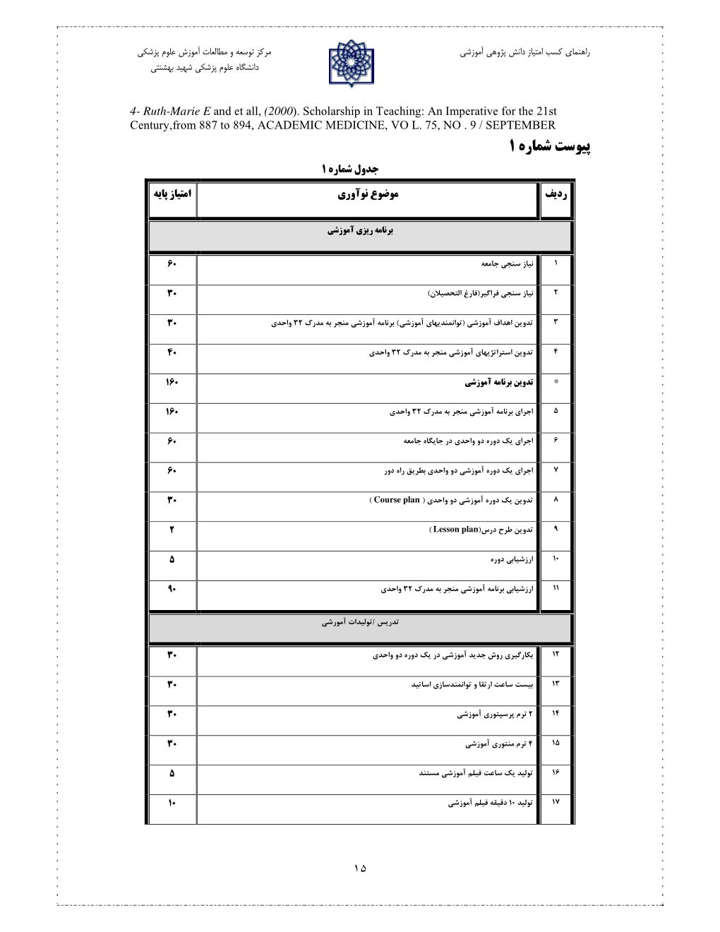

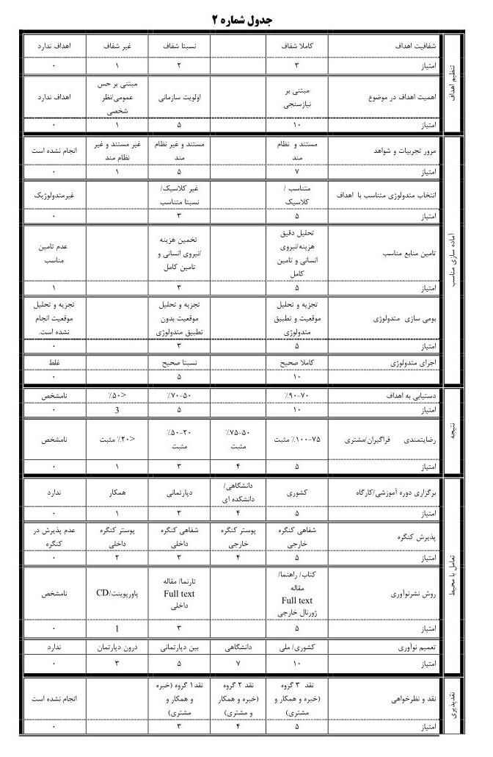
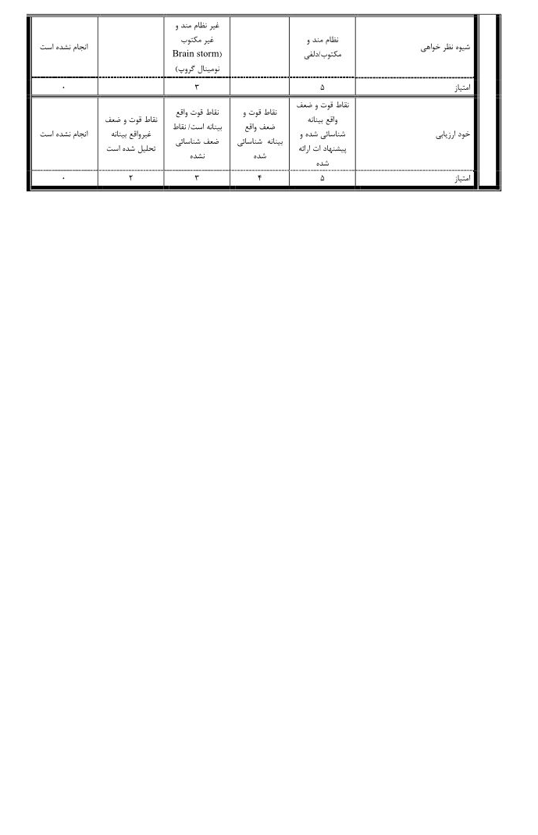
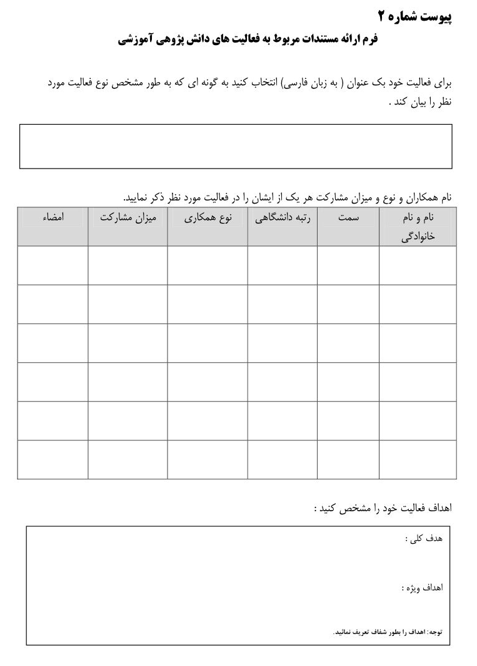

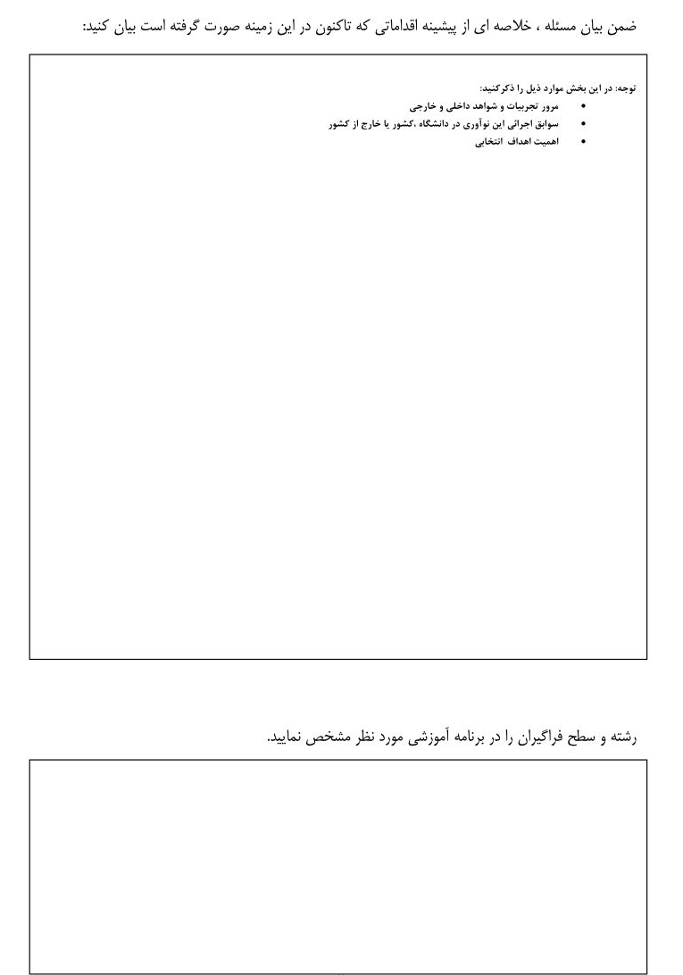
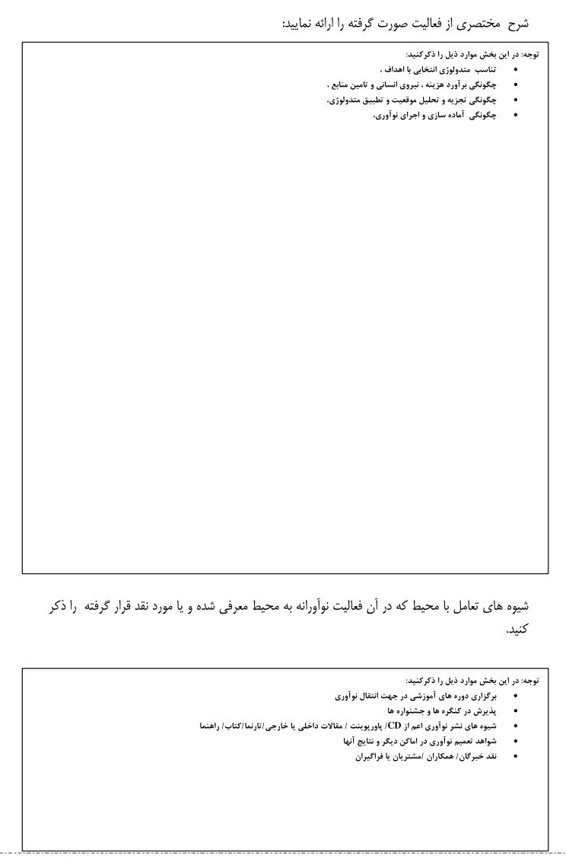
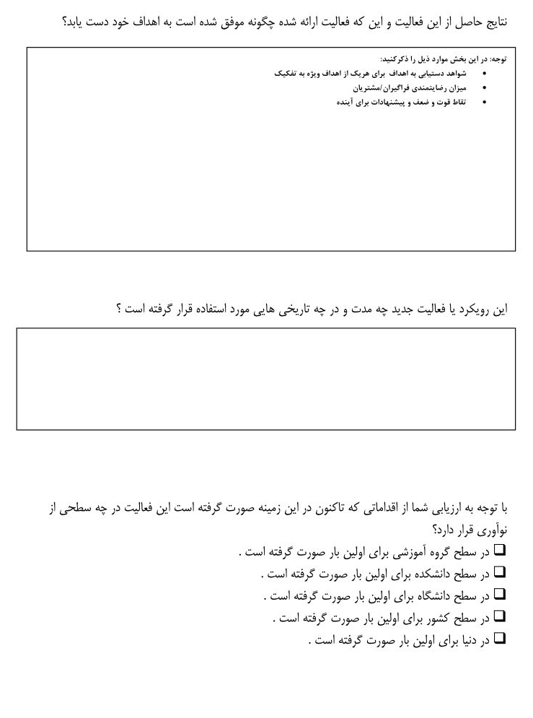

- توجه: آنچه در اين پيوست آمده تنها بخشي از آئين نامه نظام دانشگاهي مي باشد كه مرتبط با موضوع بوده است
^{2 - Scholarship}
^{3 – Scholarly approach}
^{4 - Scholarship approach}
^{5 - Scholarship of discovery}
^{6 – Scholarship of integration}
^{7 - Scholarship of application}
^{8 - Scholarship of teaching}
^{9 - scholarship}
^{10- Expertise}
11 -Instructional design skills
Instructional delivery skills12-
13 - Instructional assessment skills

